前沿共生第五十四阶段：Roszman1 联合线性支撑与反正切交集
  - 20 个收紧点、160 次候选复核与第 5 折奇异不可用反例
2026-11-09

目录

日期：2026-11-09
文档性质：对原生 Roszman1 的线性部分 b1−b2x 使用完整椭球联合支撑，再与第四十六阶段反正切比值区间组合并取交集；不是完整非线性最优、概率区域或独立实验。

1. 既有反正切区间与新增线性支撑
协议提交为 1d6304d。第四十六阶段已经用独立 b3 和分母区间计算了精确的反正切比值区间，本阶段不重复包装这一部分，而是收紧线性部分 A=b1−b2x。
对每个月 x，令 v=(1,−x,0,0)，则线性部分的联合支撑为：
$$A_{±}(x)=\left(b_{1}−b_{2}x\right)±r\sqrt{v(x)^{T}Cv(x)}。$$
它保留 b1、b2 与其他参数的协方差关系，不再分别取 b1、b2 的独立角点。原生模型仍为：
f=b1−b2x−arctan(b3/(x−b4))/π，不替换、不近似。

2. 联合反正切包络与交集
反正切函数单调递增，因此沿用第四十六阶段的 argument 和 arctan 区间，可构造：
$$L_{joint}=A_{min}−\frac{\arctan_{max}}{π}, U_{joint}=A_{max}−\frac{\arctan_{min}}{π}。$$
这里只对线性部分做联合支撑，反正切参数与其余参数的相关性尚未被完全联合求解，因此不是完整非线性最优。
再与第四十六阶段独立包络取交集：
$$I(x)=\left[max(L_{joint},L_{ind}), min(U_{joint},U_{ind})\right]。$$
前四折的分母符号证书有效，交集必须非空并包含中心和全部候选预测。第 5 折的 x−b4 跨零，第 5 折没有有限包络，不生成替代界、交集或有限残差上界。

3. 前四折 20 个可用点全部收紧
折 | 收紧点数 | 最小宽度比 | 宽度比中位数 | 最大宽度比 | 最大宽度减少
1 | 5 | 0.191878 | 0.191899 | 0.293705 | 0.700859
2 | 5 | 0.443719 | 0.587754 | 0.688916 | 0.222627
3 | 5 | 0.692676 | 0.762515 | 0.811051 | 0.083117
4 | 5 | 0.815772 | 0.847888 | 0.848130 | 0.057185
合计 | 20／20 | 0.191878 | 0.690796 | 0.848130 | 0.700859
所有联合替代界都严格窄于独立线性角点与原有反正切区间组成的包络，因此交集与联合替代界相同。第 1 折的独立线性角点造成的保守性最明显，第 4 折的相对改善较小。

最大收紧案例
项目 | 数值或状态
折与自变量 | 第 1 折，x=-4868.68
原独立包络 | -0.190962，0.676330
联合替代界 | 0.159467，0.325900
交集 | 0.159467，0.325900
交集宽度比 | 0.191899
宽度减少 | 0.700859
该结果利用线性参数相关性缩小了范围，但不表示反正切部分的联合非线性极值已经解决，也不把交集称为全局最优。

4. 全部候选与不可用点
折 | 候选方向 | 候选评价 | 候选违规 | 可用观测点 | 不可用观测点
1 | 8 | 40 | 0 | 5 | 0
2 | 8 | 40 | 0 | 5 | 0
3 | 8 | 40 | 0 | 5 | 0
4 | 8 | 40 | 0 | 5 | 0
5 | 0 | 0 | 不生成 | 0 | 5
合计 | 32 | 160 | 0 | 20 | 5
32 个方向均使用完整协方差支撑 r·C·e_p／√C_pp，二次型均为 16，分母符号均保持。160／160 个候选均在原包络、联合替代界和交集内；20／20 个可用观测点通过中心与残差一致性检查。第 5 折的 5 个点保留为空值，没有候选替代或有限残差界。
检查项 | 结果 | 可以说明什么 | 不能说明什么
非空交集 | 20／20 | 所有可用点均可形成交集 | 第 5 折也能构造有限界
原独立包络候选违规 | 0 | 历史基线仍一致 | 新独立实验验证
联合替代界候选违规 | 0 | 候选与联合构造一致 | 仅凭候选证明全局正确
交集候选违规 | 0 | 候选均在交集内 | 候选检查就是全局最优
中心预测不匹配 | 0 | 所有可用中心均在交集内 | 概率覆盖或外部验证
候选可行性失败 | 0 | 二次型均为 16，分母符号保持 | 精确有理代数证书
候选检查不替代支撑证明，也不把四个参数方向的有限集合称为全局优化器。中心一致性和残差不越界只是算术复核，不是概率覆盖率。

5. 四联图与证据边界
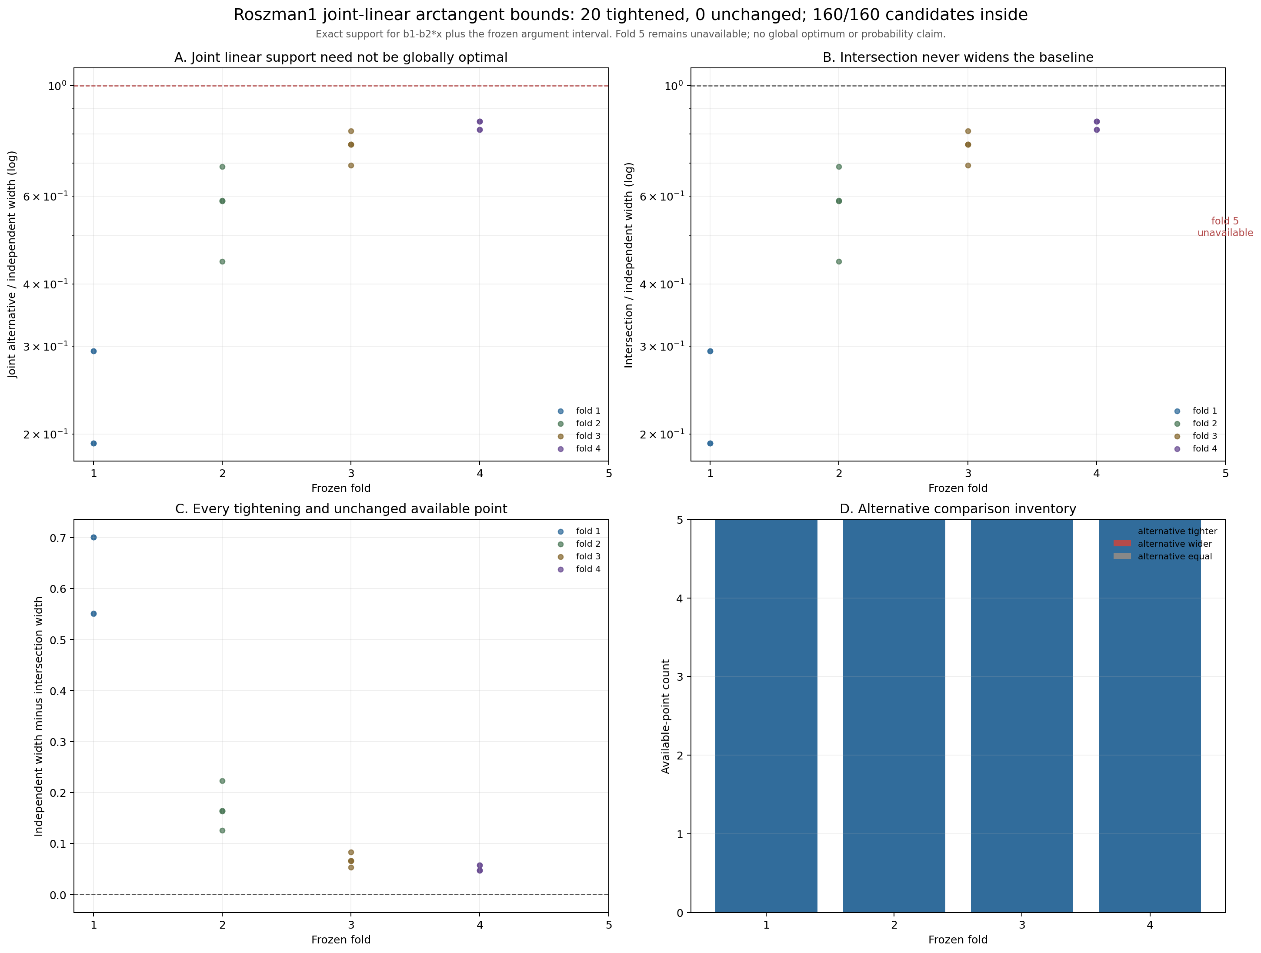
图 61｜Roszman1 联合线性支撑与反正切交集（第 1 幅，共 1 幅）
插入位置：§5「四联图与证据边界」；顺序第 1 幅，共 1 幅。
A 为联合替代界与原独立界的宽度比；B 为交集宽度比，并标出第 5 折不可用；C 为全部可用点的宽度减少；D 为替代界比较清单。
问题 | 本阶段可以支持的回答 | 不能推出的结论
是否所有可用点都收紧 | 是，20／20 | 所有参数和所有 x 都获得证明
是否完整联合非线性最优 | 不是完整非线性最优 | 已解决全部参数相关性与全局极值
第 5 折是否有有限界 | 第 5 折没有有限包络 | 可用低 RMSE 绕过奇异检查
是否使用完整协方差 | 是，线性支撑和候选方向均使用完整 C | 只移动单坐标即可代表相关椭球
是否有概率或独立复现结论 | 没有，只有保守区间与算术一致性 | 置信度、独立模型族或独立实验
是否精确有理证明 | 不是，采用 80 位精度和外向舍入 | 精确有理代数证书
后续若要继续收紧，需要处理 b3、b4 与线性项的联合非线性关系，而不是把当前交集称为全局最优。第 5 折必须继续作为预测—证明解离的反例保留。

可复核文件
- 冻结协议：validation/roszman1-joint-linear-arctan-protocol.json
- 完整结果：validation/roszman1-joint-linear-arctan-intersection.json
- 分析脚本：scripts/analyze_roszman1_joint_linear_arctan.py
- 单元与负例测试：tests/test_roszman1_joint_linear_arctan.py
- 四联组图：papers/61_Roszman1联合线性反正切交集/fig61_roszman1_joint_linear_arctan_intersection.png
- 第四十六阶段独立包络：validation/roszman1-native-ellipsoid-continuous-bounds.json
- 原生模型实现：scripts/analyze_roszman1_native_holdout.py

